113 學年度大二學生學習投入問卷分析

一、基本資料
- 大二各班級問卷填答人數
科系 | 班級 | n
行銷與數位經營系 | 行銷與數位經營二A | 54
行銷與數位經營系 | 行銷與數位經營二B | 54
財金系 | 財金二 A | 65
財金系 | 財金二 B | 64
國企系 | 國企二 A | 64
國企系 | 國企二 B | 65
會計系 | 會計二 A | 50
會計系 | 會計二 B | 50
觀光系 | 觀光二 A | 63
觀光系 | 觀光二 B | 62

  - 外語學院
科系 | 班級 | n
日文系 | 日二 A | 57
日文系 | 日二 B | 58
西文系 | 西二 A | 45
英文系 | 英二 A | 54

  - 人文暨社會科學院
科系 | 班級 | n
大傳系 | 大傳二 A | 84
中文系 | 中二 A | 35
台文系 | 台文二 A | 40
生態系 | 生態二 A | 44
法律系 | 法律二 A | 40
法律系 | 法律二 B | 51
法律系 | 法律二 C | 52
社 工 民  專班 | 社工專二  A | 43
社工系 | 社工二 A | 60
社工系 | 社工二 B | 60
社 工 原  民專班 | 社工原專  二 A | 8

  - 理學院
  - 管理學院

科系 | 班級 | n
化科系 | 化科二 A | 48
化科系 | 化科二 B | 49
食營系 | 食營二- 食  品組 | 45
食營系 | 食營二- 營  養組 | 48
財工系 | 財工二 A | 46
財工系 | 財工二 B | 45
應化系 | 應化二 A | 46
應化系 | 應化二 B | 48

- 國際學院
              - 資訊學院
科系 | 班級 | n
資工系 | 資工二 A | 62
資工系 | 資工二 B | 61
人工智慧系 | 人工智慧二A | 41
人工智慧系 | 人工智慧二B | 41
資科系 | 資科二A | 46
資科系 | 資科二B | 43
資管系 | 資管二 A | 55
資管系 | 資管二 B | 53
國際資訊學士學位  學程 | 國際資訊學士學位  學程二 A | 12

科系 | 班級 | n
寰宇外語  教育學程 | 寰宇外語  教育二 A | 24
寰宇管理  學士學程 | 寰宇管理  學程二 A | 46

- 選擇目前就讀科系的理由
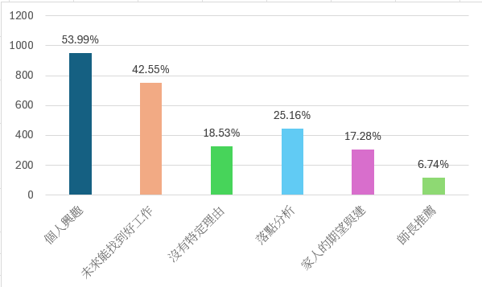

就讀科系理由 | 人數 | 百分比
個人興趣 | 953 | 53.99%
未來能找到好工作 | 751 | 42.55%
沒有特定理由 | 327 | 18.53%
落點分析 | 444 | 25.16%
家人的期望與建 | 305 | 17.28%
師長推薦 | 119 | 6.74%

  - 決定就讀目前科系最主要原因為「個人興趣（53.99%）」。
  - 其次為「未來能找到好工作（42.55%）」、「落點分析（25.16%）、「沒有特定理由
（18.53%）」

- 畢業後規劃

畢業後規劃 | N | 百分比
就業 | 704 | 39.89%
還沒有想法 | 657 | 37.22%
升學 | 404 | 22.89%

- 學習及生活費 (書籍、住宿、交通、伙食等開銷) 主要來源

學習及生活費主要來源 | N | 百分比
家庭提供 | 1314 | 74.45%
打工或工讀所得 | 250 | 14.16%
助學貸款 | 113 | 6.40%
個人儲蓄 | 48 | 2.72%
校內外獎助學金 | 33 | 1.87%
其他 | 7 | 0.40%

二、時間規劃
- 一年級就學期間是否工讀

一年級就學期間  是否工讀 | N | 百分比
否 | 1201 | 68.05%
是 | 564 | 31.95%

- 一年級「上學期」平均每周工讀時間
*一年級上學期有工讀的人數:564

每周工讀時間 | N | 百分比
沒有工讀 | 126 | 22.34%
1~10 小時 | 171 | 30.32%
11~20 小時 | 163 | 28.90%
21~30 小時 | 62 | 10.99%
30 小時以上 | 42 | 7.45%

4. 一年級「下學期」平均每周工讀時數
*一年級下學期有工讀的人數:564

每周工讀時間 | N | 百分比
沒有工讀 | 54 | 9.57%
1~10 小時 | 197 | 34.93%
11~20 小時 | 189 | 33.51%
21~30 小時 | 72 | 12.77%
30 小時以上 | 52 | 9.22%

6. 二年級就學期間是否工讀

- 一年級「上學期」的工讀地點

工讀地點 | N | 百分比
校內 | 38 | 8.68%
校外 | 376 | 85.84%
校內校外都有 | 24 | 5.48%

5. 一年級「下學期」的工讀地點

工讀地點 | N | 百分比
校內 | 56 | 10.98%
校外 | 425 | 83.33%
校內校外都有 | 29 | 5.69%

二年級就學期間是否工讀 | N | 百分比
否；一年級沒有工讀 | 982 | 57.39%
否；一年級曾工讀 | 135 | 7.89%
是 | 648 | 37.87%

- 二年級「上學期」平均每周工讀時間
*二年級上學期有工讀的人數:648
每周工讀時間 N 百分比
1~10 小時 | 243 | 37.5%
11~20 小時 | 254 | 39.20%
21~30 小時 | 87 | 13.43%
30 小時以上 | 64 | 9.88%

- 您工讀的主要原因(最主要原因/次要原因)
  - 主要原因
工讀的主要原因 N 百分比
負擔生活費 | 348 | 44.44%
不須負擔生活費但想增加  零用錢 | 298 | 38.06%
增加人脈 | 9 | 1.15%
為未來工作累積經驗 | 83 | 10.60%
學習應對與表達能力 | 45 | 5.75%
其他 | 0 | 0%

- 上網情況
  - 每週平均上網時間
每週平均上網時間 N 百分比

- 二年級「上學期」的工讀地點
工讀地點 N 百分比
校內 | 129 19.91%
校外 | 478 73.77%
校內校外都有 | 41 6.33%

  - 次要原因
工讀的次要原因 N 百分比
負擔生活費 | 124 | 15.84%
不須負擔生活費但想增加  零用錢 | 164 | 20.95%
為未來工作累積經驗 | 221 | 28.22%
學習應對與表達能力 | 240 | 30.65%
增加人脈 | 34 | 4.34%
其他 | 0 | 0%

0-10 小時 | 531 | 30.08%
11-20 小時 | 503 | 28.50%
21-30 小時 | 338 | 19.15%
30 小時以上 | 393 | 22.27%

    - 上網主要用途
    - 上網第二次要用途
    - 上網第三次要用途

上網主要用途 N 百分比
課業相關 | 577 | 32.69% | 課業相關 | 904 | 51.22%
娛樂(玩遊戲/看影  片…) | 589 | 33.37% | 娛樂(玩遊戲/看  影片…) | 494 | 27.99%
社群(FB/LINE/IG…)互動 | 599 | 33.94% | 社群  (FB/LINE/IG…)  互動 | 367 | 20.79%

上網第二次要用途
N 百分比
上網第三次要用途
N 百分比

課業相關 | 284 16.09%
娛樂(玩遊戲/看影  片…) | 682 38.64%
社群(FB/LINE/IG…)互動 | 799 45.27%

三、學習投入 (依多數課程情況回答)

項目 | 人數 | 百分比
會準時完成老師指定的作業 | 1638 | 92.80%
遇到課業難題會上網找資料或向人請教 | 1619 | 91.73%
能整理上課重點 | 1471 | 83.34%
念書時會把正在學習的知識和過去所學做連結 | 1414 | 80.11%
容易與同學共同完成團體作業 | 1496 | 84.76%
樂於參與老師用(玩課雲/IG/LINE/臉書/KAHOOT/數位學習平台  /ZUVIO/…)社群經營的課程 | 1394 | 78.98%
會提前或準時到教室上課 | 1318 | 74.67%
能妥善規劃課業學習的時間 | 1335 | 75.64%
會盡力表現以達到或超越教師期望 | 1169 | 66.23%
對於自己目前的學業表現感到滿意 | 918 | 52.01%
對課業的學習得心應手 | 945 | 53.54%

- 學習投入中，超過 90%學生能做到的項目包含：「會準時完成老師指定的作業(92.80%)」與「遇到課業難題會上網找資料或向人請教(91.73%)」
- 整體而言，對於各項學習投入之項目，超過 50%學生皆可做到。

四、學校學習環境滿意度
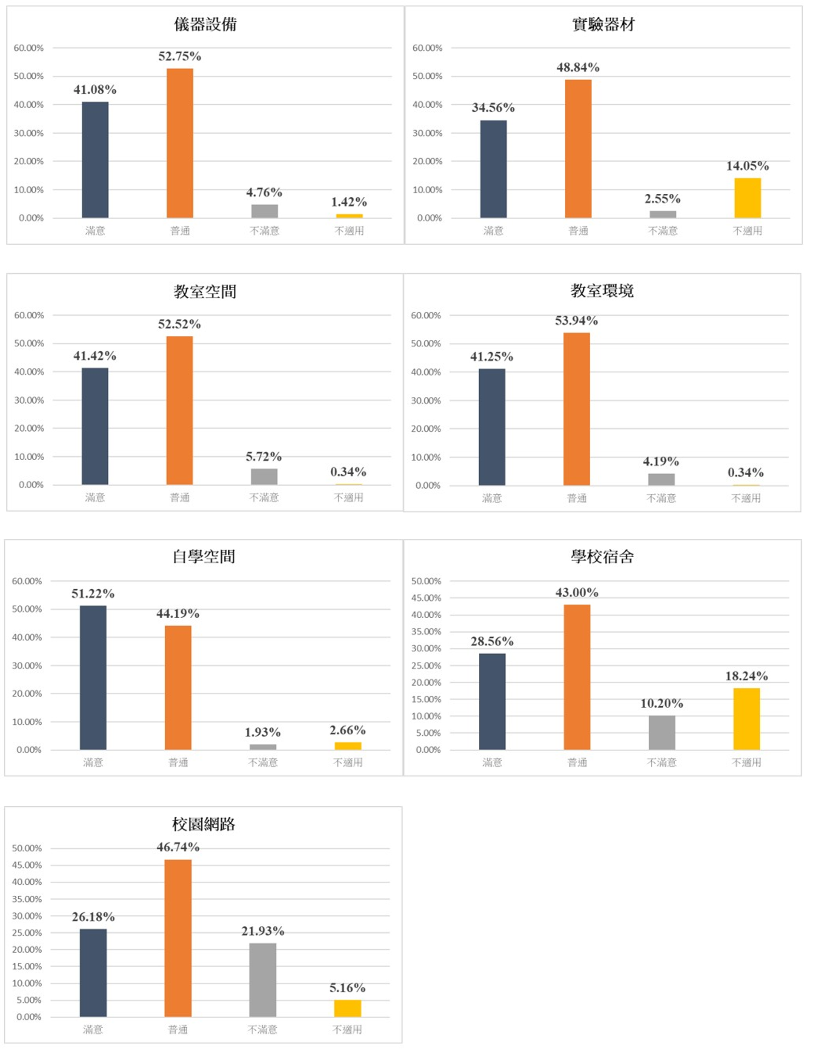
項目 | 滿意 | 普通 | 不滿意 | 不適用
儀器設備 | 725(41.08%) | 931(52.75%) | 84(4.76%) | 25(1.42%)
實驗器材 | 610(34.56%) | 862(48.84%) | 45(2.55%) | 248(14.05%)
教室空間 | 731(41.42%) | 927(52.52%) | 101(5.72%) | 6(0.34%)
教室環境 | 728(41.25%) | 957(53.94%) | 74(4.19%) | 6(0.34%)
自學空間 | 904(51.22%) | 780(44.19%) | 34(1.93%) | 47(2.66%)
學校宿舍 | 504(28.56%) | 759(43.00%) | 180(10.20%) | 322(18.24%)
校園網路 | 462(26.18%) | 825(46.74%) | 387(21.93%) | 91(5.16%)

- 在學校學習環境滿意度方面，儀器設備、教室空間、教室環境等四方面超過
50%學生選擇「普通」，而實驗器材、自學空間、學校宿舍與校園網路低於 50%學生選擇「普通」。
- 「滿意」比例最高的為「自學空間」，佔 51.22%。
- 「不滿意」比例最高的為「校園網路」，佔 21.93%。

五、課程規劃與教師教學滿意度 (依多數課程情況回答)
- 專業必修課程規劃、專業學程規劃、專業必選修課程授課老師教學方式滿意度

項目 | 滿意 | 普通 | 不滿意 | 不清楚
所屬學系專業必修課程規劃 | 832(47.14%) | 885(50.14%) | 36(2.04%) | 12(0.68%)
所屬學系專業學程規劃 | 810(45.89%) | 899(50.93%) | 31(1.76%) | 25(1.42%)
專業必選修課程授課老師的教學方式 | 840(47.59%) | 880(49.86%) | 35(1.98%) | 10(0.57%)
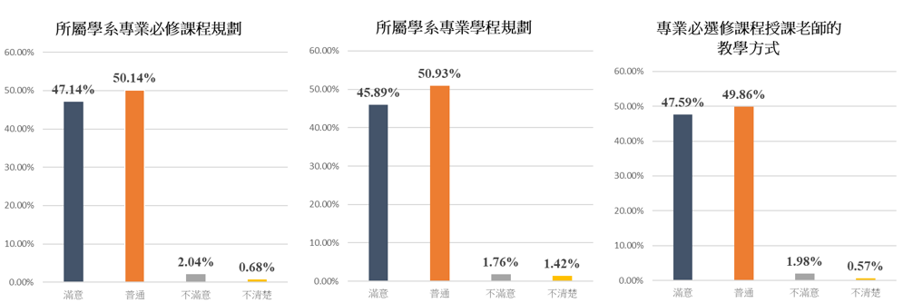

  - 在課程規劃與教師教學滿意度方面，三項之調查結果接近，多數學生(49.86%~50.93%)選擇「普通」，其次為「滿意」(45.89%~47.59%)。
  - 「不滿意」比例最高為「所屬學系專業學程規劃」，佔 1.42%。

- 哪一種授課方式的學習效果比較好
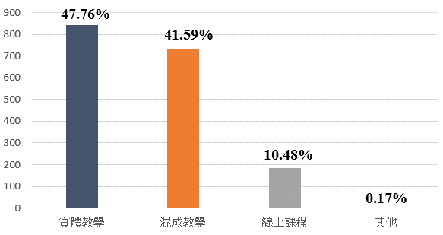
授課方式的學習效果 | 人數 | 百分比
實體教學 | 843 | 47.76%
混成教學(實體/線上課  程並行) | 734 | 41.59%
線上課程 | 185 | 10.48%
其他 | 3 | 0.17%

  - 多數學生認為「實體教學」(47.76%)與「混成教學(實體/線上課並行)」(41.59%)的授課方式，學習效果差異不大。

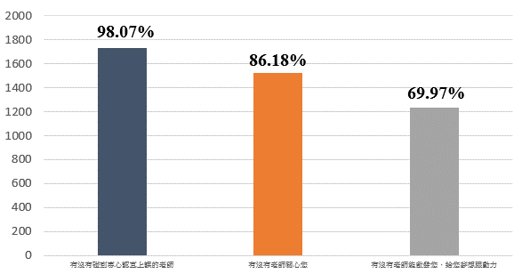
- 在學期間遇到的老師

在學期間遇到的老師 | 人數 | 百分比
有沒有碰到專心認真上  課的老師 | 1731 | 98.07%
有沒有老師關心您 | 1521 | 86.18%
有沒有老師能啟發您,  給您夢想跟動力 | 1235 | 69.97%

  - 在學期間，達 98.07%的學生，有「碰到專心認真上課的老師」，86.18%的學生有碰到會關心他/她的老師，69.92%的學生有碰到會啟發、給予夢想與動力的老師。

六、就學期間，是否有以下的規劃或想法

 | 人數 | 百分比
國內實習 | 496 | 28.10%
國外遊學 | 533 | 30.20%
國外交換生 | 504 | 28.56%
國外實習 | 290 | 16.43%
畢業後國外進修 | 235 | 13.31%

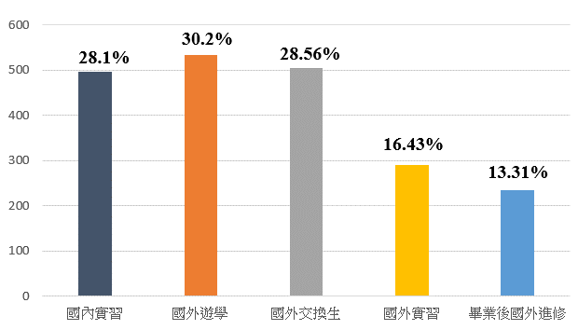

  - 就學期間，達 30.20%的學生有「國外遊學」的規劃或想法，其次為「國外交換生」(28.56%)與「國內實習」 (28.10%)。

七、學生學習與輔導資源
- 申請或參與過下列學習輔導方案或輔導活動

 | 是 | 否 | 不知道相關方案/活動
學生學習輔導方案(學習輔導/  自主學習/飛鷹助學) | 634(35.92%) | 882(49.97%) | 249(14.11%)
生活相關輔導(導師/領頭羊) | 1066(60.40%) | 602(34.11%) | 97(5.50%)
職涯輔導 | 698(39.55%) | 841(47.65%) | 226(12.80%)
外語教學中心學習輔導 | 690(39.09%) | 875(49.58%) | 200(11.33%)
諮商暨健康中心的諮商輔導 | 537(30.42%) | 1012(57.34%) | 216(12.24%)
國際化資源 | 563(31.90%) | 942(53.37%) | 260(14.73%)
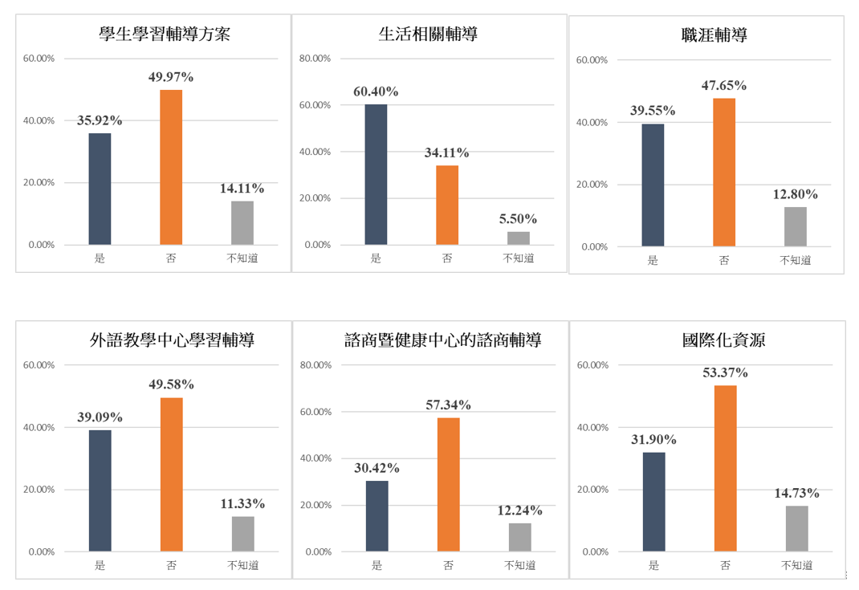

  - 達 60.40%的學生參與過「生活相關輔導(導師/領頭羊)」方案，僅 5.50%比例的學生不清楚此相關方案。
  - 除「生活相關輔導(導師/領頭羊)」方案外，47.65%~57.34%的學生沒有申請或參與過相

關學習輔導方案或輔導活動。
  - 除「生活相關輔導(導師/領頭羊)」方案外，11.33%~14.73%的學生不知道相關方案/活動。
- 哪些學習輔導方案或輔導活動對您是有幫助的

輔導方案或輔導活動 | 人數 | 百分比
生活相關輔導(導師/領頭羊) | 873 | 49.46%
學生學習輔導方案(學習輔導/自主學習/飛鷹助學) | 838 | 47.48%
職涯輔導 | 559 | 31.67%
國際化資源 | 381 | 21.59%
外語教學中心學習輔導 | 401 | 22.72%
諮商暨健康中心的諮商輔導 | 251 | 14.22%

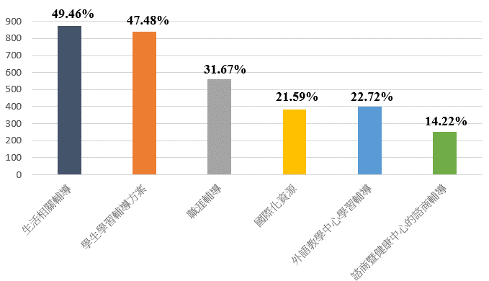
  - 對學生有幫助的學習輔導方案或輔導活動，選擇人數最多的前三項分別為「生活相關輔導(導師/領頭羊)(49.46%)」、「學生學習輔導方案(學習輔導/自主學習/飛鷹助)(47.48%)」與「職涯輔導)(31.67%)」。

